FESTIVAL RILIEVI In DANZA 2021 - I Edizione
22 luglio - 25 agosto | Cerveteri (RM)

Dal 22 Luglio al 25 Agosto prende vita, con la direzione artistica di Paola Sorressa, la prima edizione del Festival Nazionale Rilievi In Danza, in omaggio alla nota Tomba dei Rilievi nel sito UNESCO della Necropoli La Banditaccia a Cerveteri (RM): 15 appuntamenti previsti con 10 spettacoli di danza presso il Parco della Legnara e 5 performance site specific tra Piazza Santa Maria, cuore del centro storico di Cerveteri – dove affacciano il Castello medioevale, la sede del Museo Nazionale Archeologico Cerite, il Palazzo cinquecentesco dei Principi Ruspoli e una serie di edifici denominati "Case Grifoni” – e piazza Risorgimento. Il Festival celebra così, con l’arte della Danza, la Tomba dei Rilievi, omaggio alla bellezza dalle origini ad oggi, inserendosi perfettamente tra gli obiettivi perseguiti dall’amministrazione comunale e fortemente evidenziati nel dossier di candidatura a Capitale della Cultura Italiana 2022 denominato “Alle Origini del futuro”.

Protagoniste della rassegna, compagnie provenienti da tutta l’Italia rappresentative dell’attuale panorama della danza italiana dal contemporaneo, al teatro danza fino all’hip hop: Mandala, ResExtensa, Gruppo e.Motion, E.sperimenti, Con.Cor.D.A. Cie Francesca Selva, ARB, Astra Roma Ballet, Campania Danza. Durante la giornata inaugurale del 22 Luglio, presso l’Aula Consiliare del Comune di Cerveteri (Piano terra di Palazzo del Granarone - via del Granarone), si svolgerà alle ore 19 la Conferenza Stampa di presentazione ufficiale del Festival che si aprirà alle ore 21 con lo spettacolo SAVE THE EARTH di Mandala Dance Company ad ingresso gratuito, con le coreografie di Paola Sorressa.

Organizzato da Mandala Dance Company, con il patrocinio del Comune di Cerveteri, Assessorato alle Politiche Culturali, e AICS Danza (Ente di Promozione - Associazione Italiana Cultura e Sport), il Festival nasce dalla sinergia d’intenti reciproci concretizzati nell’assegnazione della Residenza Artistico Culturale 2021/24 a Mandala da parte del Comune stesso. Con il sostegno del MIC (Ministero della Cultura) per l’organizzazione di eventi all’aperto nell’estate 2021, il Festival vuole rappresentare un nuovo contenitore artistico culturale in linea con gli obiettivi del Comune. Si inquadra infatti all’interno della programmazione degli eventi dedicati agli Etruschi nonché atti ad alimentare il nuovo Brand ETRURIA MERIDIONALE, che il Comune mette in campo nel 2021 in occasione della proroga del titolo Città della Cultura della Regione Lazio 2020, come una start up di eventi che dovranno diventare ricorrenze annuali favorendo la conoscenza attuale della civiltà etrusca.

Il programma completo del Festival è su: https://bit.ly/RilieviInDanza2021
Per info e prenotazioni scrivere a festivalrilievindanza@gmail.com.

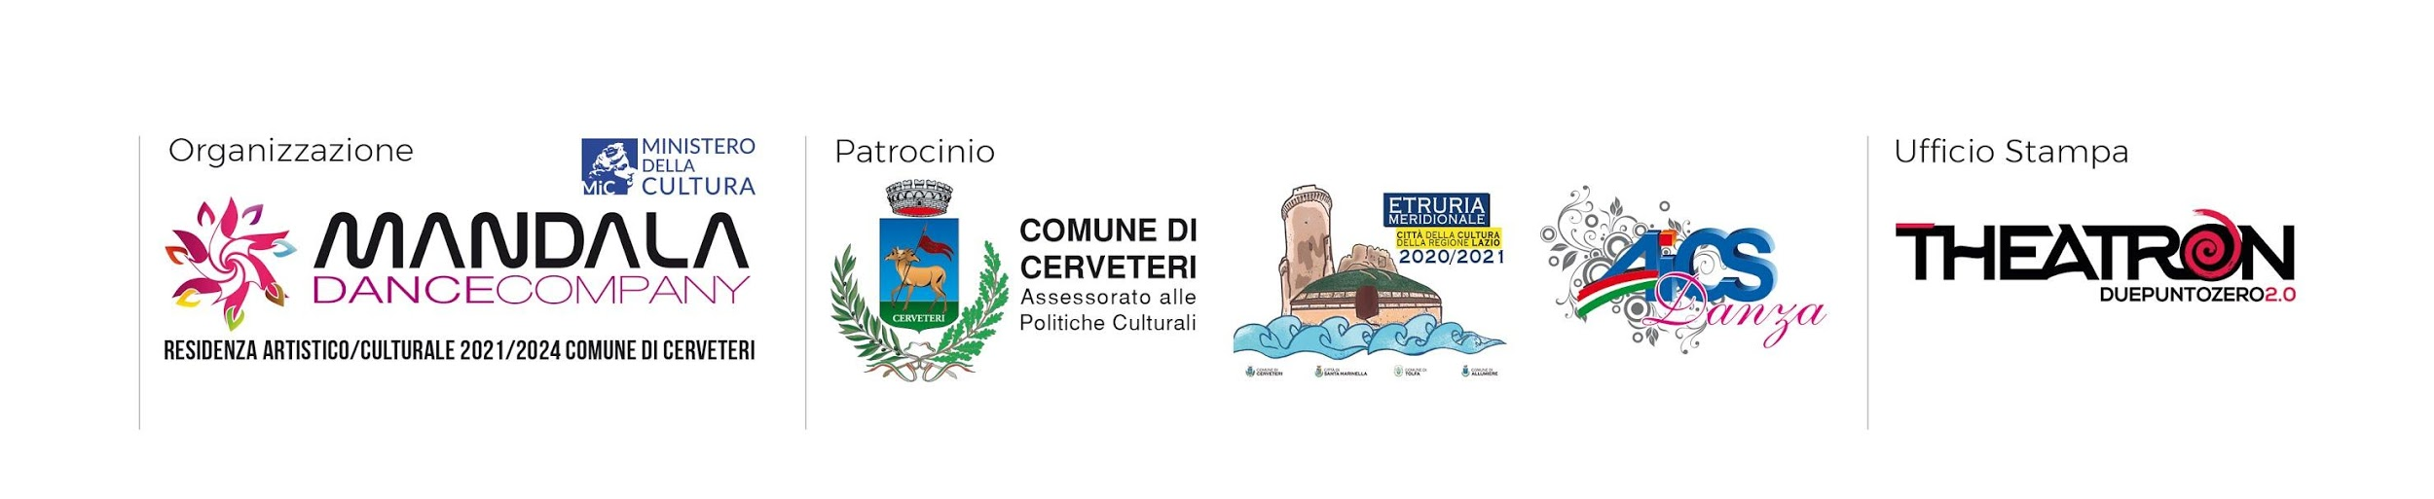

FESTIVAL RILIEVI In DANZA 2021 - I Edizione
PROGRAMMA COMPLETO

22 luglio ore 21:00 - Parco della Legnara
SAVE THE EARTH (Anteprima Nazionale) | MANDALA DANCE COMPANY
Spettacolo
Ingresso Gratuito

02 agosto ore 21:00 - Parco della Legnara
Divine | ARB DANCE COMPANY
Spettacolo
Ingresso a Pagamento Intero 5 € - Ridotto 1€

03 agosto ore 21:00 - Parco della Legnara
BBF - BROKEN BRIGHT FLOWERS | ResExstensa Dance Company
Spettacolo
Ingresso a Pagamento Intero 5 € - Ridotto 1€

05 agosto
ore 19:00 - Centro Storico
Convergenze | E.SPERIMENTI
Performance site specific
Ingresso Gratuito

Ore 21:00 - Parco della Legnara
Convergenze | E.SPERIMENTI
Spettacolo
Ingresso a Pagamento Intero 5 € - Ridotto 1€

06 agosto
ore 19:00 - Centro Storico
Convulsamente legati | Gruppo e.Motion
Performance site specific
Ingresso Gratuito

Ore 21:00 - Parco della Legnara
Convulsamente legati | Gruppo e.Motion
Spettacolo
Ingresso a Pagamento Intero 5 € - Ridotto 1€

21 agosto - Ore 21:00 - Parco della Legnara
DISCOVERING | MANDALA DANCE COMPANY
Spettacolo
Ingresso a Pagamento Intero 5 € - Ridotto 1€

22 agosto
Ore 19.00 - Centro Storico
Niente che sia oro resta | Consorzio Coreografi Danza d'Autore/C.ia Francesca Selva
Performance site specific
Ingresso Gratuito

Ore 21.00 - Parco della Legnara
Niente che sia oro resta | Consorzio Coreografi Danza d'Autore/C.ia Francesca Selva
Spettacolo
Ingresso a Pagamento Intero 5 € - Ridotto 1€

23 agosto - Ore 21:00 - Parco della Legnara
Dante Sommo Poeta | ASTRA ROMA BALLET
Spettacolo
Ingresso a Pagamento Intero 5 € - Ridotto 1€

24 agosto
Ore 19.00 - Centro Storico
LES FILS ROUGE | MANDALA DANCE COMPANY
Performance site specific
Ingresso Gratuito

Ore 21.00 - Parco della Legnara
SAVE THE EARTH (replica) | MANDALA DANCE COMPANY
Spettacolo
Ingresso a Pagamento Intero 5 € - Ridotto 1€

25 agosto
Ore 19.00 - Centro Storico
Querida Gala | Campania Danza
Performance site specific
Ingresso Gratuito

Ore 21.00 - Parco della Legnara
Querida Gala | Campania Danza
Spettacolo
Ingresso a Pagamento Intero 5 € - Ridotto 1€

